RELÁJESE CON CINCO NUEVOS TRATAMIENTOS DE MARGY’S MONTE CARLO PARA THE PENINSULA SPA, EN CUALQUIER ÉPOCA DEL AÑO

La Gran Dama de Hong Kong presenta las mundialmente famosas jornadas de embellecimiento de Margy Lombard directamente desde Montecarlo, la perla de la Riviera Francesa

A medida que el verano se convierte en otoño, The Peninsula Spa ayuda a los huéspedes y visitantes a mantener un brillo saludable con cinco nuevos y exclusivos tratamientos de Margy’s Monte Carlo. Utilizando innovadoras técnicas desarrolladas por la aclamada experta en belleza Margy Lombard, los nuevos programas están diseñados para reafirmar y tonificar instantáneamente el cutis y ayudar a extender el resplandor resultante de los baños de sol, propio de los largos meses de verano.

Disponible exclusivamente en The Peninsula Spa dentro de The Peninsula Hong Kong, el innovador programa para la prevención de los signos de la edad creado por Margy, es el favorito de muchos debido a su gama de productos y tratamientos rejuvenecedores o para lograr el equilibrio de la piel. Llevando los tratamientos faciales altamente efectivos a alturas aún mayores, The Peninsula Spa agrega una serie de tratamientos pioneros, dos faciales y tres corporales, que utilizan la avanzada línea de productos de Margy.

BIENESTAR – Tranquilidad y armonía para el cuerpo y la mente

Tratamientos rejuvenecedores para revivir y alinear la mente, así como para equilibrar el cuerpo. Estas terapias restauradoras representan la manera perfecta de relajarse después de una sesión de yoga, meditación o terapia de sonido.

Perfecto para antes o después de las vacaciones, el Stem Cells Revitalising Facial ($ 3,500 dólares de Hong Kong con una duración de 90 minutos) utiliza una mezcla concentrada de extractos de células madre de manzana suiza para estimular la vitalidad de la piel y brindar beneficios visibles para la prevención de los signos de la edad. Combinando un suero iluminador altamente activo, una emulsión y una máscara de colágeno de células madre, este tratamiento único regenera las células de la piel y reduce la aparición de líneas finas y arrugas, dejando la piel intensamente hidratada y radiante.

Mezclando sal del Mar Muerto, oligoelementos y piedras pómez volcánicas, el Beauty Scrub Relaxer ($1,820 dólares de Hong Kong con una duración de 60 minutos) brinda una experiencia de limpieza profundamente revitalizante mientras hidrata la piel, proporcionándole una apariencia sedosa y suave. El masaje personalizado que lo acompaña libera sin esfuerzo el estrés o la tensión para refrescar y rejuvenecer el cuerpo y la mente.

GLAMUR – Descubra su resplandor digno de la alfombra roja

Estos indulgentes tratamientos son el estándar de oro para el programa no quirúrgico de prevención de los rasgos de la edad, ofreciendo una experiencia transformadora que garantiza la activación del brillo natural, listo para una ocasión especial digna de la alfombra roja.

Con un resultado notable de prevención de los signos de la edad, el Collagen Firming Body Treatment ($2,015 dólares de Hong Kong con una duración de 60 minutos) utiliza vigorizantes técnicas de masaje para estimular la circulación y reducir la inflamación con una hidratación profunda en la piel, dejándola revitalizada, tonificada y firme.

RENDIMIENTO: reparar, revivir y revitalizar

Ponga en forma su cuerpo y su complexión con esta innovadora colección de programas edificantes y desintoxicantes diseñados para revivir y revitalizar; ideales para antes o después del entrenamiento físico.

Creado para los huéspedes que buscan reducir la celulitis y la retención de agua, el Signature Anti-Cellulite Massage ($1,820 dólares de Hong Kong con una duración de 60 minutos; $2,470 dólares de Hong Kong con una duración de 90 minutos), representa la preparación perfecta para las vacaciones, ya que ayuda a la mejora de diferentes áreas del cuerpo. Con el mayor nivel de concentración de colágeno permitido para los productos de cuidado de la piel del consumidor y técnicas de masaje profundas y vigorizantes, este tratamiento corporal de prevención de los signos de la edad reafirma y tonifica la piel, al mismo tiempo que estimula la circulación y el sistema linfático para desintoxicar el cuerpo.

Ideal para los amantes de los eventos al aire libre y los deportes acuáticos, el Skin Brightening Facial ($2,080 dólares de Hong Kong con una duración de 60 minutos) ofrece una excelente introducción al mundo de Margy's Monte Carlo, hidratando, restaurando e iluminando la piel para obtener el máximo resplandor después del entrenamiento físico.
Para reservaciones y consultas, por favor comuníquese con The Peninsula Spa al (+852) 2696 6682 o por correo electrónico a spaphk@peninsula.com.
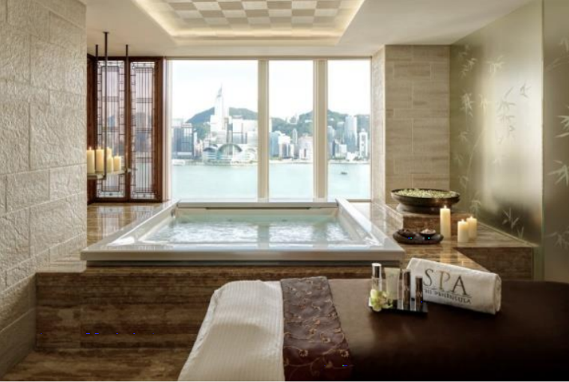
Suite privada en The Peninsula Spa con vista al puerto
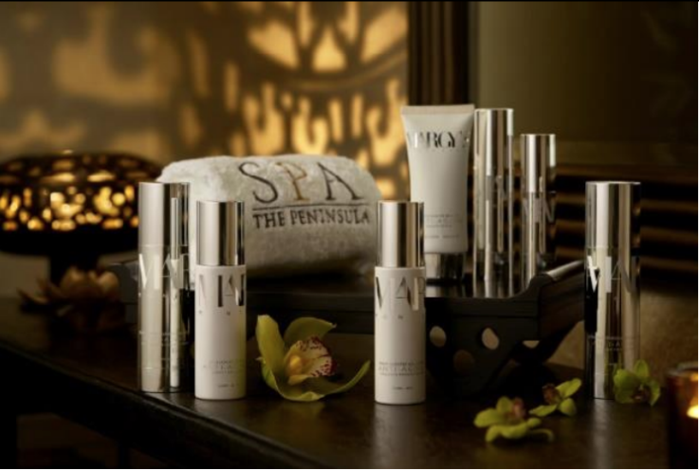 | 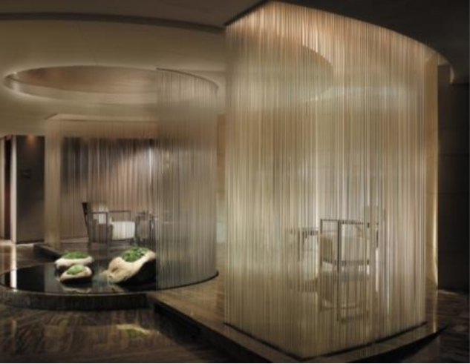
Productos para la prevención de los signos de la edad de Margy’s Monte Carlo | Asian Tea Lounge en The Peninsula Spa

###

Acerca de The Hongkong and Shanghai Hotels, Limited (HSH)
Incorporado en 1866 al listado del Hong Kong Stock Exchange (00045), The Hongkong and Shanghai Hotels, Limited es la compañía de un Grupo dedicado a la propiedad, desarrollo y manejo de prestigiosos hoteles y propiedades comerciales y residenciales en locaciones clave de Asia, Estados Unidos y Europa, así como al suministro de turismo y entretenimiento, gestión de clubes y otros servicios. El portafolio de The Peninsula Hotels está conformado por The Peninsula Hong Kong, The Peninsula Shanghai, The Peninsula Beijing, The Peninsula Tokyo, The Peninsula Bangkok, The Peninsula Manila, The Peninsula New York, The Peninsula Chicago, The Peninsula Beverly Hills y The Peninsula Paris. Los proyectos en desarrollo incluyen a The Peninsula London y The Peninsula Yangon. El portafolio de propiedades del Grupo, incluye al complejo The Repulse Bay Complex, The Peak Tower y el edificio St. John’s Building en Hong Kong; The Landmark en la ciudad de Ho Chi Minh, Vietnam; 1-5 Grosvenor Place en Londres, Reino Unido y 21 avenue Kléber en París, Francia. El portafolio de clubes y servicios del Grupo incluyen The Peak Tram en Hong Kong; Thai Country Club en Bangkok, Tailandia; Quail Lodge & Golf Club en Carmel, California; la consultora Peninsula Clubs and Consultancy Services, Peninsula Merchandising y Tai Pan Laundry en Hong Kong.

- CONTACTO

- Sandy Machuca
- Public Relations Manager
- Av. Paseo de la Reforma 26. Col. Juárez, C.P. 06600
- Ciudad de México, CDMX
- Of. 6392.1100 Ext. 3415
- M: 04455 2270 5536
- sandy@another.co
- www.peninsula.com/en/newsroom
- www.peninsula.com

- Jennifer Ornelas
- Sr. Account Executive
- Av. Paseo de la Reforma 26. Col. Juárez, C.P. 06600
- Ciudad de México, CDMX
- Of. 6392.1100
- jennifer.hernandez@another.co
- www.peninsula.com/en/newsroom
- www.peninsula.com

